**Здравствуйте уважаемые родители!**

**Продолжаем играть с детьми дома, тем самым развивая словарь**

**и речь наших малышей.**

Не забывайте **главное**, мы учимся говорить, а не просто выполнять действие.

Игры периодически повторяются в разные дни.

*Не забывайте после каждой игры-занятия хвалить ребёнка и обнять.*

*– Молодец - хорошо (погладить по головке).*

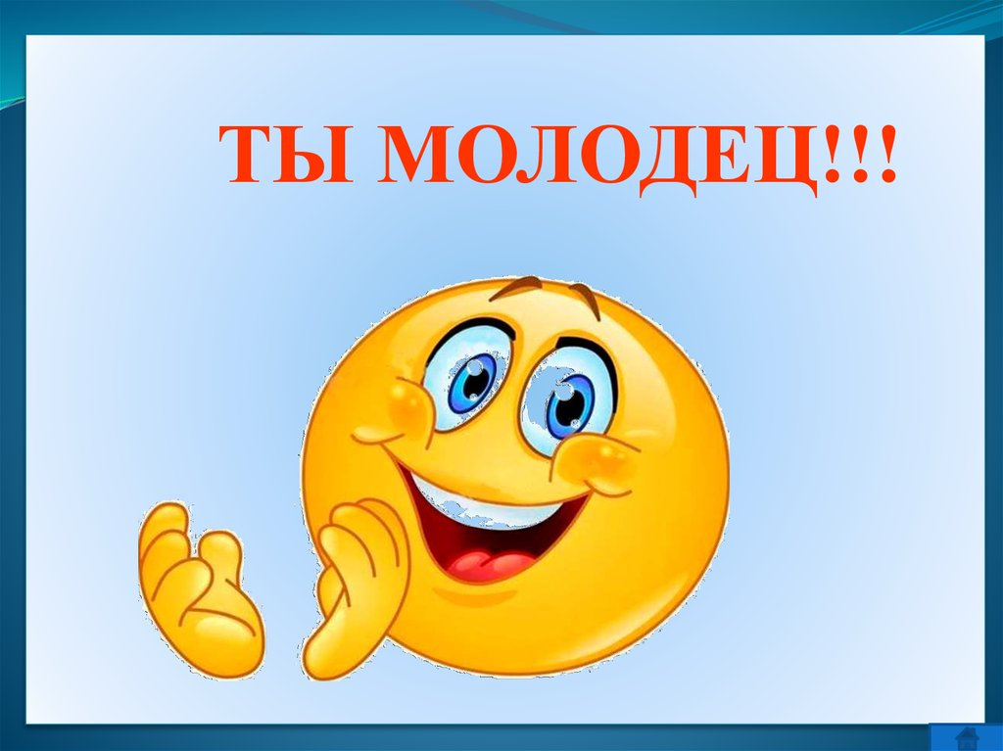

*В игре обязательно пользоваться табличками, картинками.*

(таблички для ответа должны быть на наборном полотне или разложены на столе, ребёнок выбирает из предложенных нужную или проговаривает ответ самостоятельно). Игры интересно проводить и с натуральными предметами.

**Тема : «Посуда»**

-учить детей отвечать на вопросы «Что это?» «Где?» используя слово «это…вот…»;

-обозначать предмет словом (самостоятельно выбранной картинкой, табличкой, словом, звукоподражанием или устно-дактильно);

-составлять слова (фразы) из разрезной азбуки – без опоры на табличку (с опорой на табличку) слева на право.

-учить называть цвет предмета ( самостоятельно выбранной , табличкой, словом, или устно-дактильно)

-продолжать учить понимать просьбу взрослого и выполнять поручение.

Словарь: тарелка, чашка, ложка, нож, чайник, кастрюля,

стакан, вилка.

- Иди ко мне …(имя ребёнка)

- Встань красиво

- Кто это ? Это мишка –топ-топ

- Это зайка – оп-оп

- Это кошка мяу- мяу

- Это собака Ав-Ав-Ав

- Что это? – Это поезд – ту_ту_ту

– Это самолёт –В___

– Это кукла Ля-Ля-Ля

– Это машина Би-Би-Би

Взрослый показывает игрушки

Дети выполняют определенные движения

-Сядь будем заниматься

- Будем играть

**«Чудесный мешочек»**

-Что там? А__? - Возьми

-Что это? - Это тарелка (ложка, чашка, нож)

-Где ложка (чашка, тарелка, нож)? - Вот ложка (чашка, тарелка, нож)

-Дай чашку (ложку, тарелку, нож). - На.

-Составь что это. – Это нож и т.д.

- Занимался хорошо. Молодец!

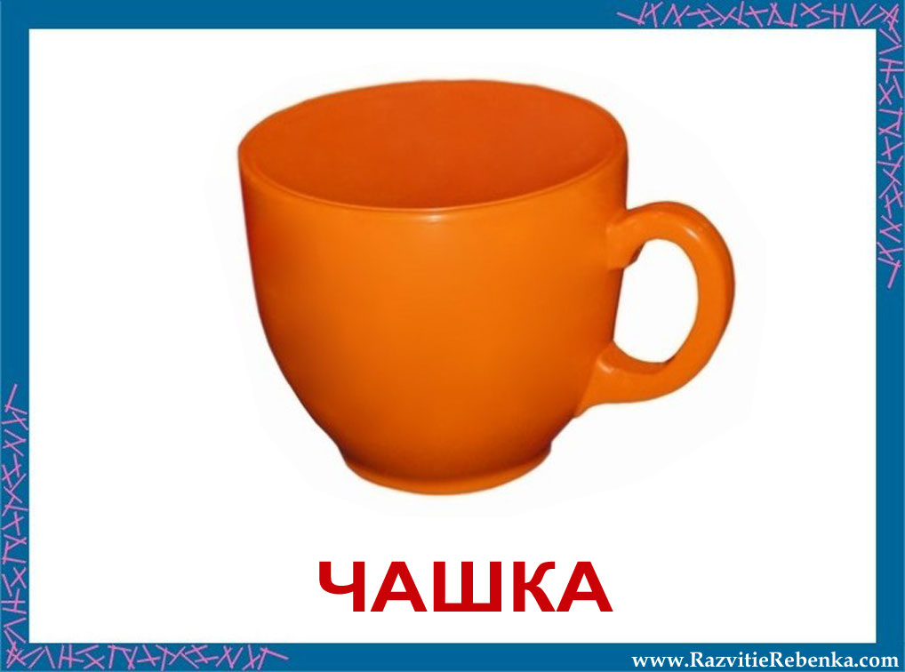

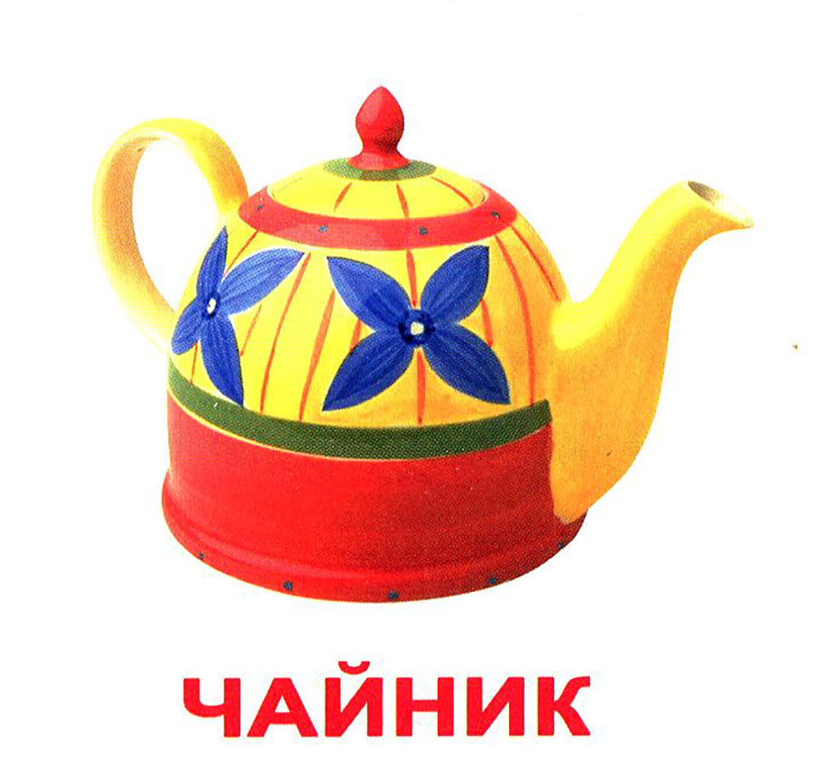

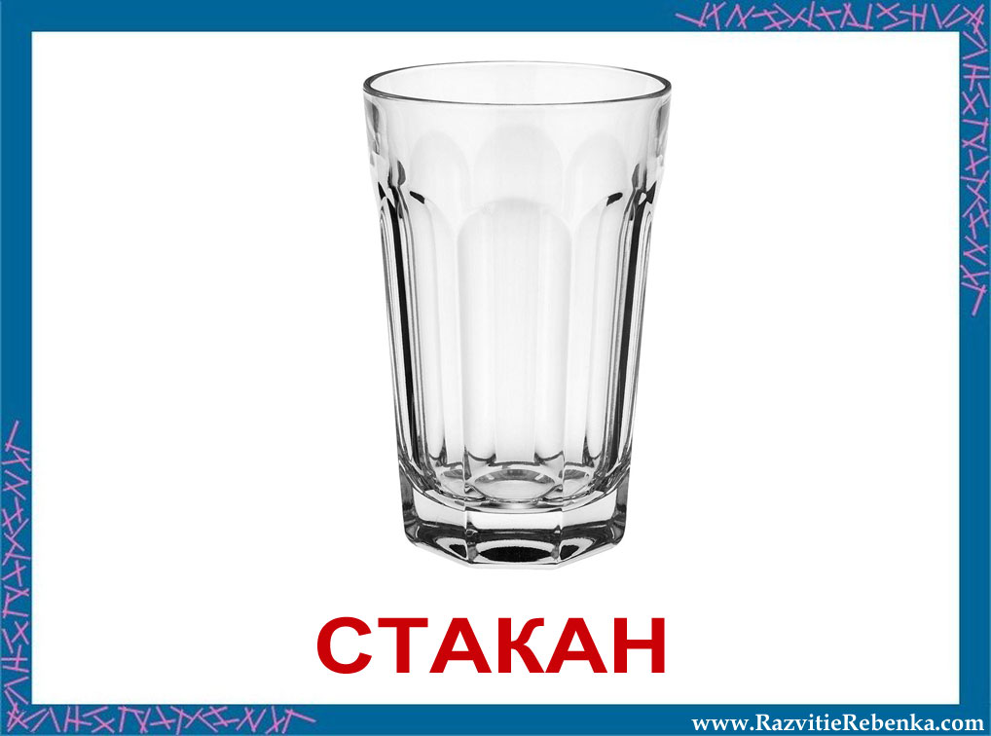

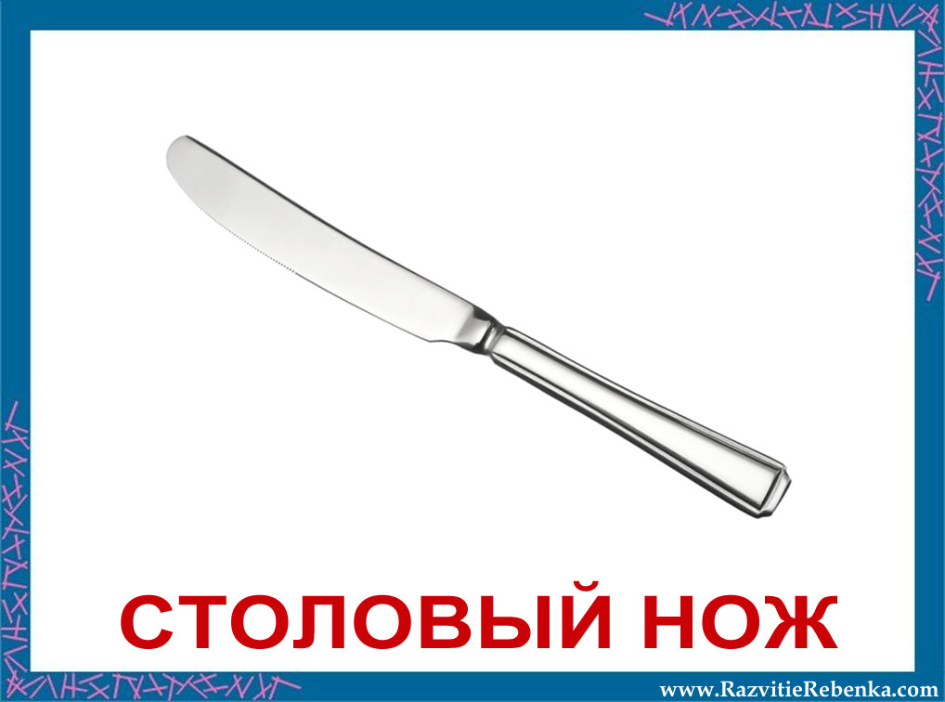

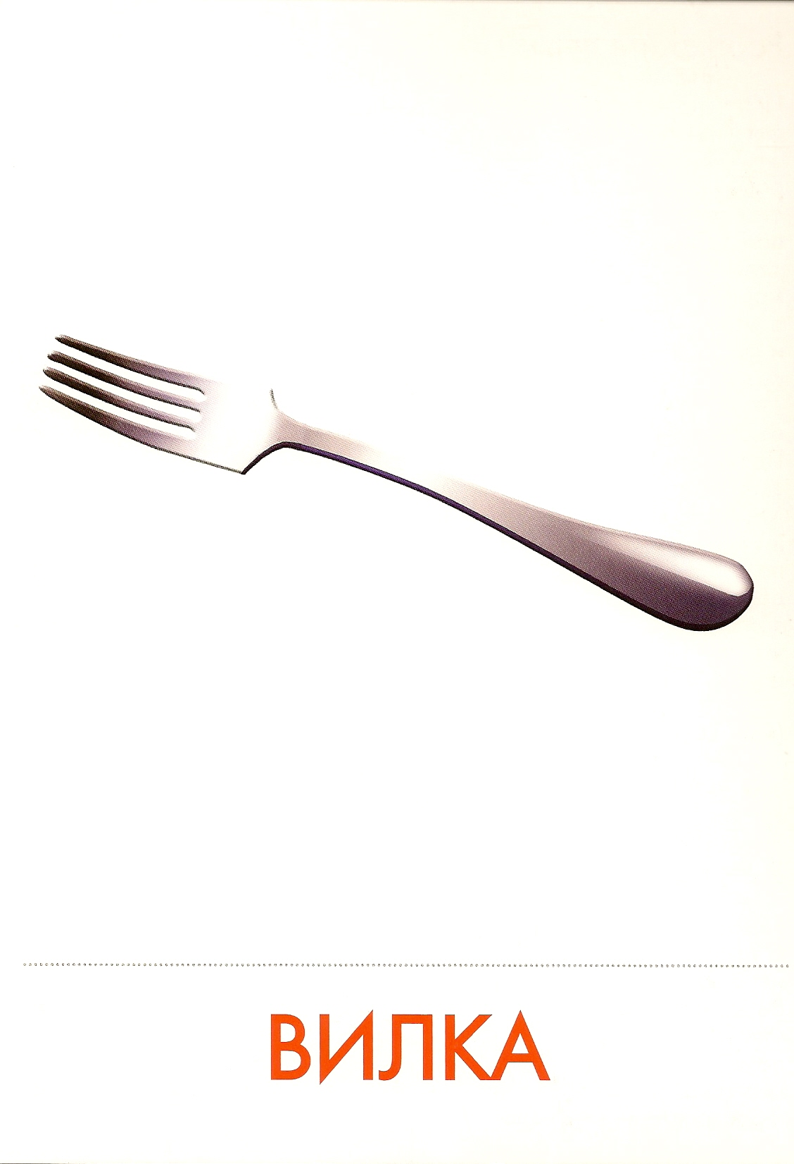

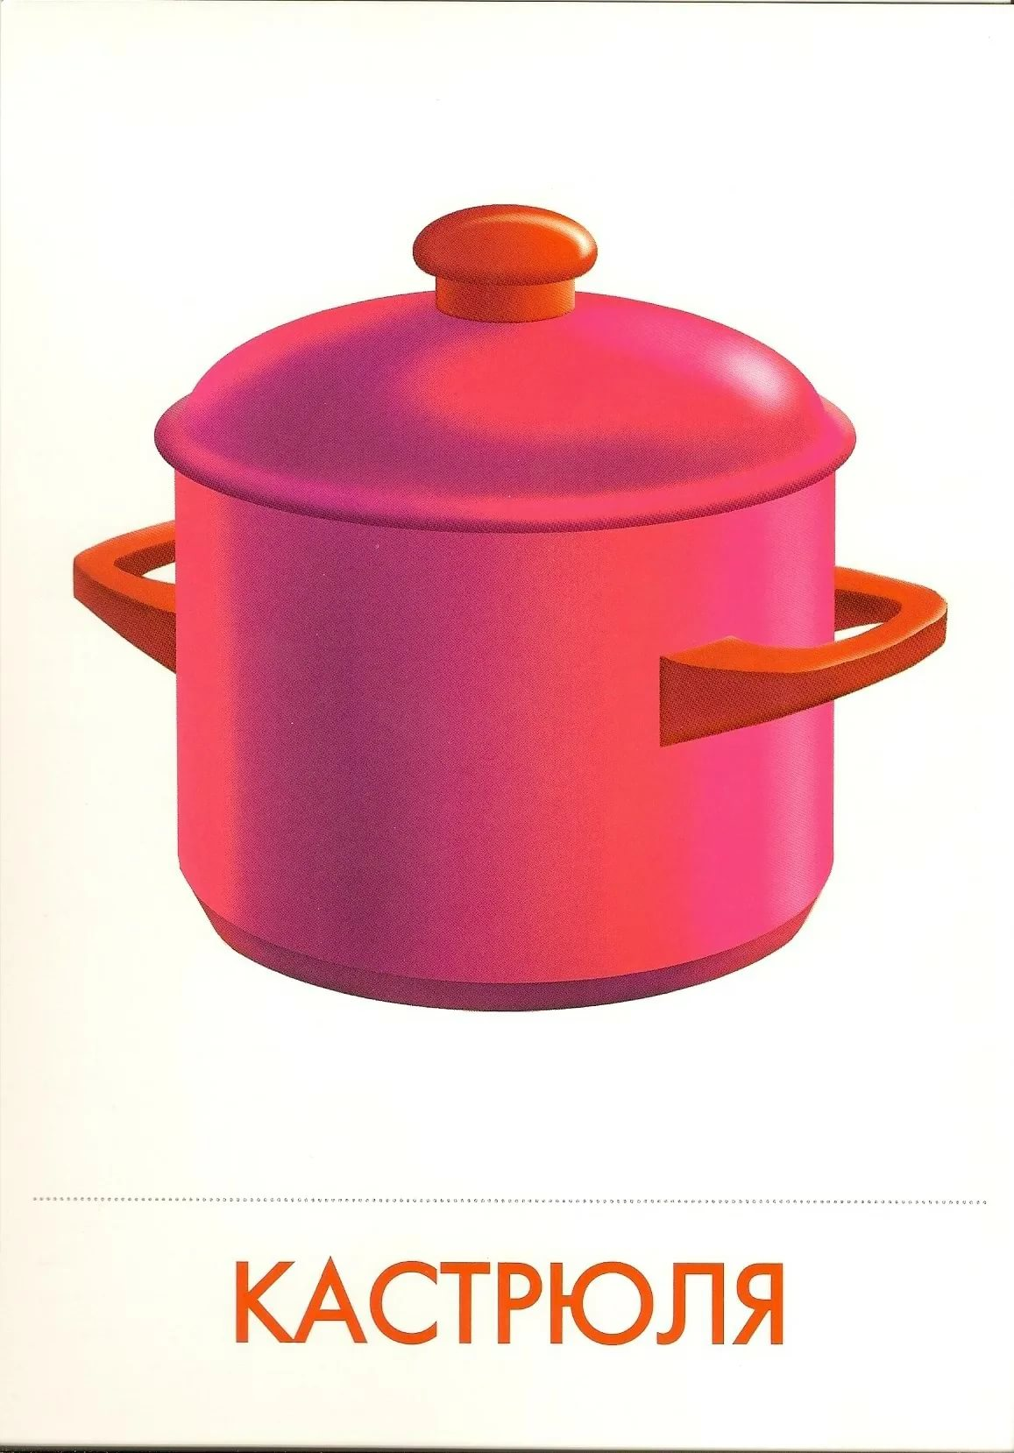

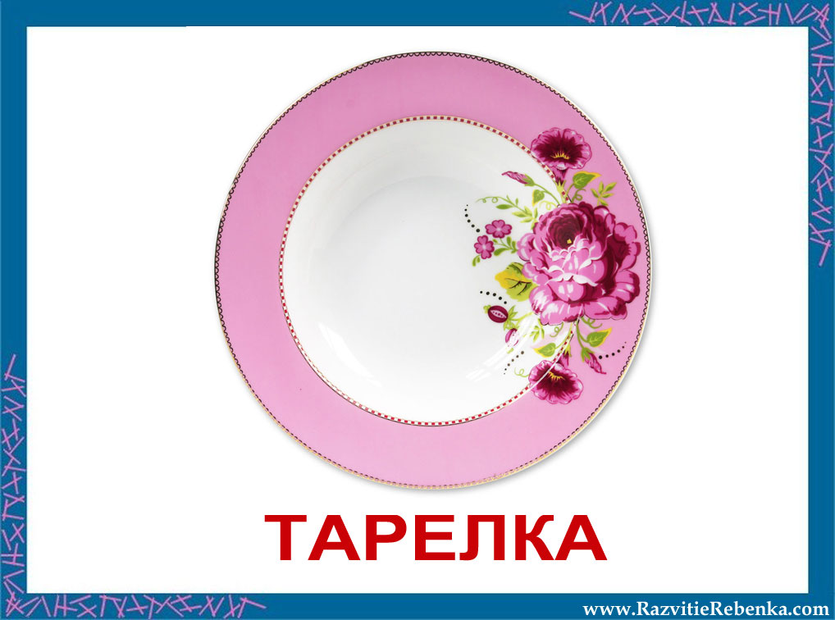

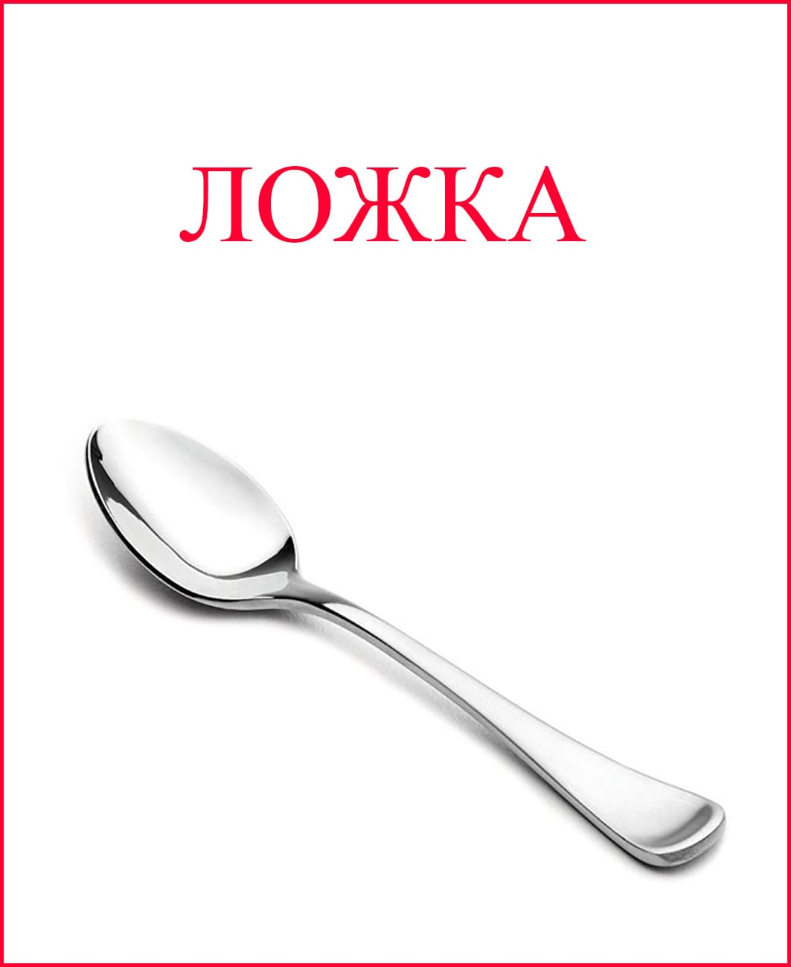

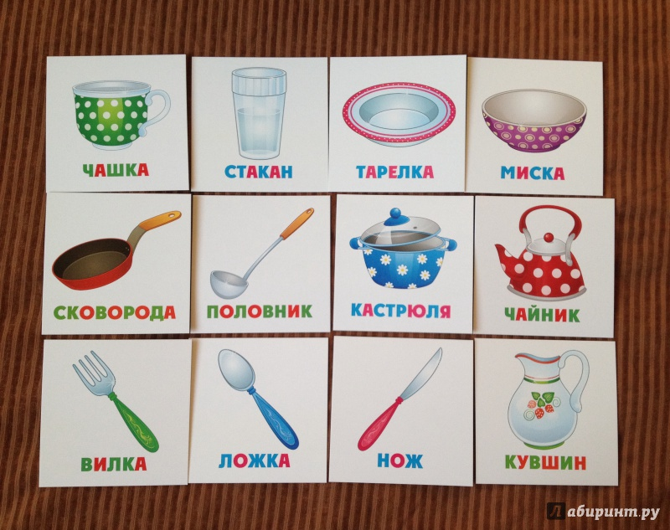

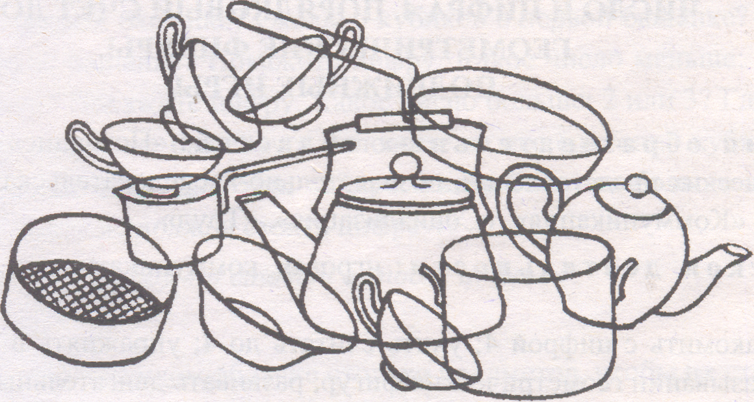

- Где чайник (тарелка, стакан, чашка)? - Вот …

- Сколько чашек (чайников, стаканов)? - Один (…1, 2, 3)

Предложите ребёнку разукрасить предмет

- Рисуй. – Возьми … карандаш.

*Между играми – занятиями желательно провести физкультминутку.*

**Дидактическая игра «Разложи продукты по тарелкам»**

- Учить детей самостоятельно определять и называть предмет и его цвет.

Посмотрите, какие продукты есть (натуральные предметы , картинки): зеленые огурцы, красные (жёлтые, зелёные) яблоки, желтые(зелёные) груши, синие сливы, красный помидор, Нужно разложить эти продукты на тарелки такого же цвета.

- Что это? - Это огурец (картинка, табличка, слово, устно-дактильное произношение)

- Какой цвет? - Зелёный (картинка, табличка, слово)

- Где такой цвет? - Вот зелёный (….) -Такой.

**«Сколько?» «Положи верно»**

Учить фиксировать количество цифрой (1,2,3,4), числом (один, два, три,), показом количества на пальцах.

– Сколько?

Учить детей выполнять поручения. Ставить предметы красиво.

- Что это? - тарелка (….)

- Возьми (дай, убери, положи) 1(2, 3)

### Дидактическая игра «Сервируем стол»

- Положи верно.

– Посередине тарелка - Слева вилка. – Справа ложка.

- Где тарелка? - Посередине - Где вилка? - Слева

- Где ложка? - справа.

– молодец! ( в этой игре уместно показать детям левую и правую руку) - Левая - Правая

провести игру - Покажи Левую руку (ногу, ухо, глаз)

Вместе с детьми выполнять движения.

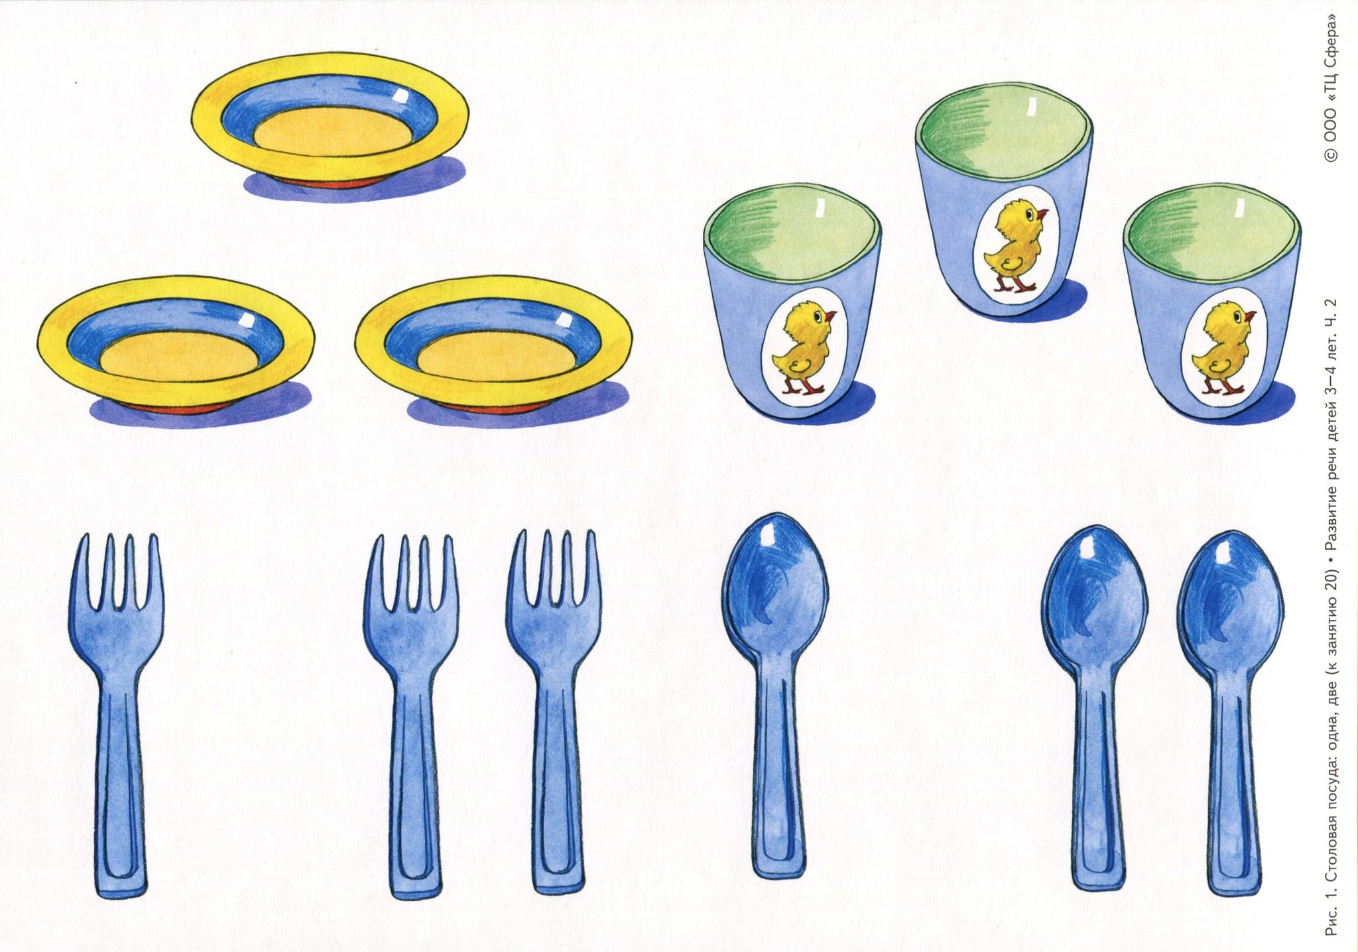



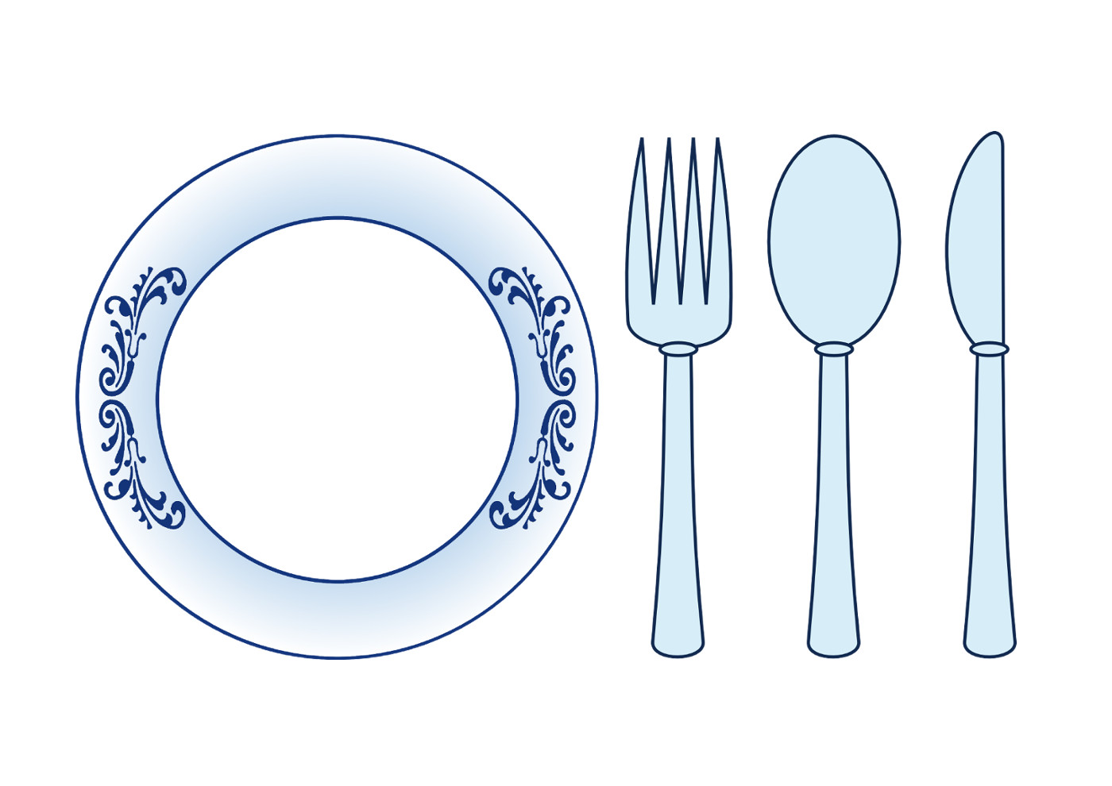

**Игра «Большая – поменьше - маленькая».**

Игру можно проводить с натуральными предметами.

-Где большая (поменьше, маленькая) тарелка (чашка, вилка, нож, ложка)?

-Вот большая ( поменьше, маленькая) тарелка (чашка, ложка).

- Положи на стол. – Убери в шкаф - Вымой …. Вытри …

**«Подбери крышку к кастрюле»**

- Покажи большую. – Вот. - Закрой большую (поменьше, маленькую)

И т.д.

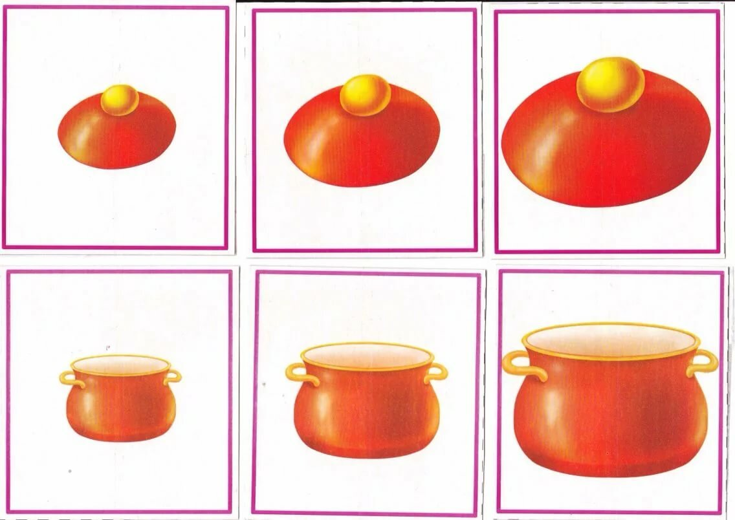

**« Такой – не такой» «Верно - неверно»**

Ребёнок должен не просто найти пару, но и назвать предмет:

- Что это? (как может – картинкой, табличкой, словом)

- Где такой (не такой) - Верно. – Молодец.

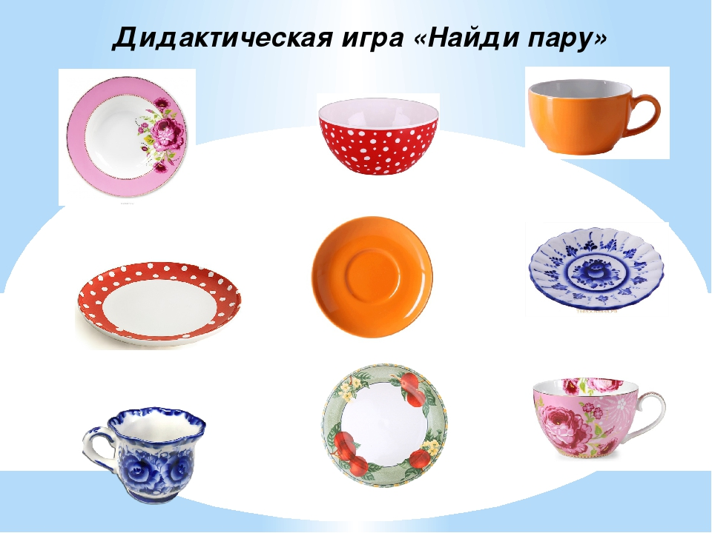

**«Покажи большое и маленькое.»**

**«Красное синее зелёное жёлтое синее»**

- Что это? - Это чашка.

- Какой цвет? - Красный (….)

- Где блюдце? - Вот….

- Такой. Не такой. – Вот Зелёный (…)

- Где большая (маленькая)? - Вот большая (табличка, слово)

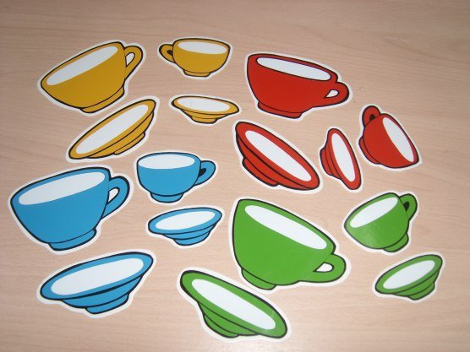

**« Положи верно» «Такой – не такой» «Что это? Какой цвет?»**

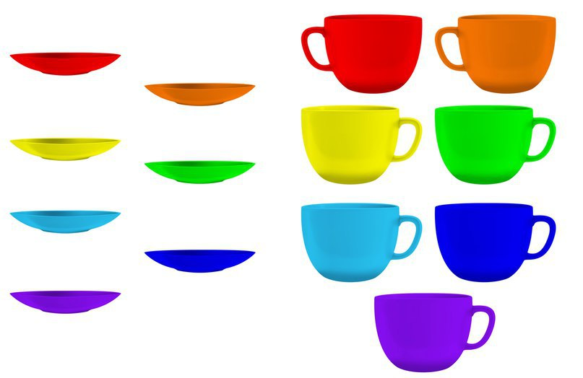

- Вот чашка - Вот тарелка - Вот синяя (…)

предложите составить фразу из разрезных слов:

синяя тарелка (зелёная чашка и т.д.)

**«Разбитая посуда»**

Обыграйте ситуацию. Эмоционально, вместе с детьми выразите сожаление (эмоцию) - Ай-Ай-Ай плохо, нельзя

(погрозите пальчиком)

- Собери …. – Молодец! - Что это? - Это …. ( чашка. картинкой, табличкой, словом, устно-дактильно)

- Где 1, …. (один ….) - Вот один (цифра, число, слово, фиксация количества пальцев.

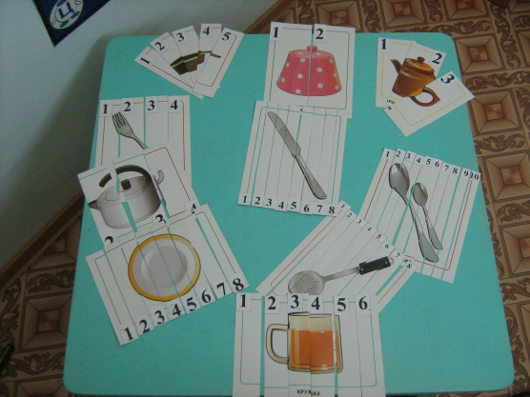

**«Разбитая посуда»**

Обыграйте ситуацию. Эмоционально, вместе с детьми выразите сожаление (эмоцию) - Ай-Ай-Ай плохо, нельзя

(погрозите пальчиком)

- Собери …. – Молодец! - Что это? - Это …. ( чашка. картинкой, табличкой, словом, устно-дактильно)

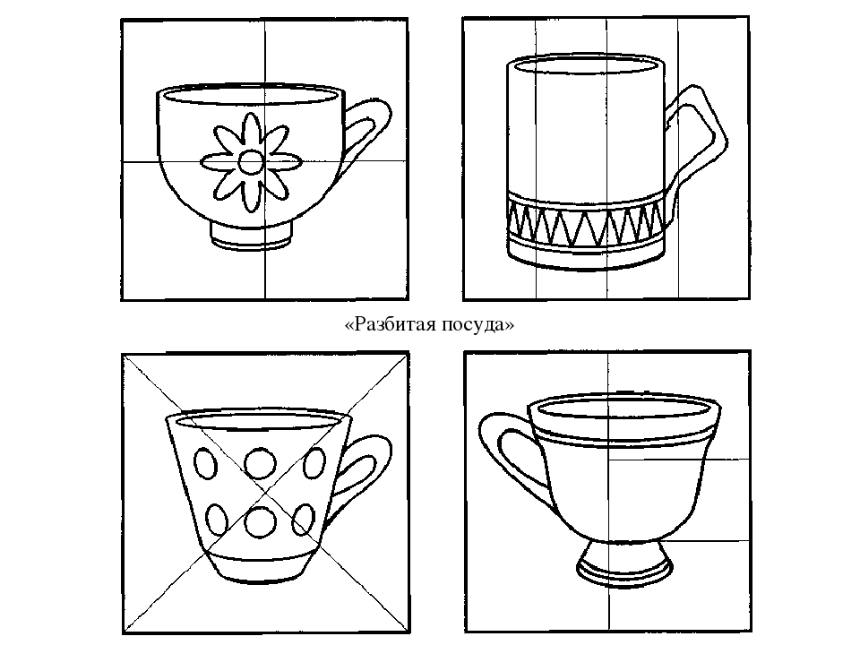

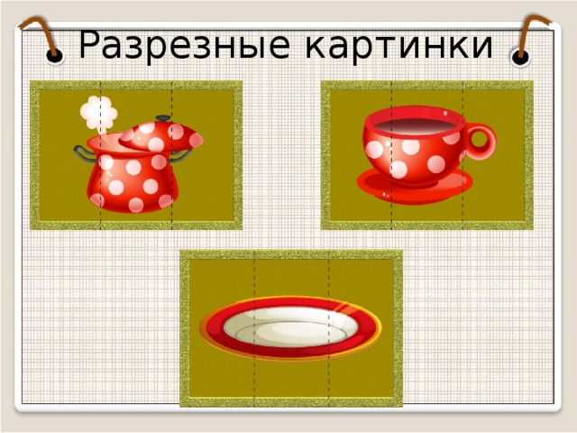

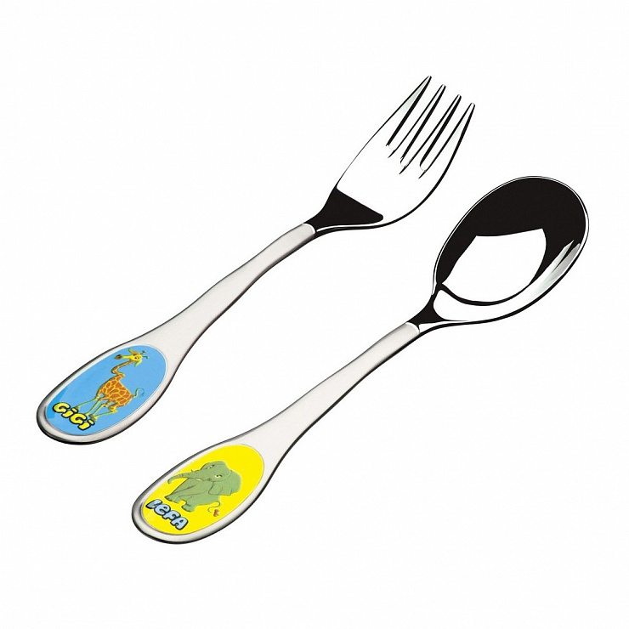

**« Вилка – ложка»**

- Что это? - Какой цвет? - Где вилка (ложка) ?

- Сколько? - один (1, фиксация на пальцах)

- Сколько всего? - два (2, фиксация на пальцах)

(таблички для ответа должны быть на наборном полотне или разложены на столе, ребёнок выбирает, из предложенных нужную или проговаривает ответ самостоятельно)

**« Что это? Какой цвет?»**

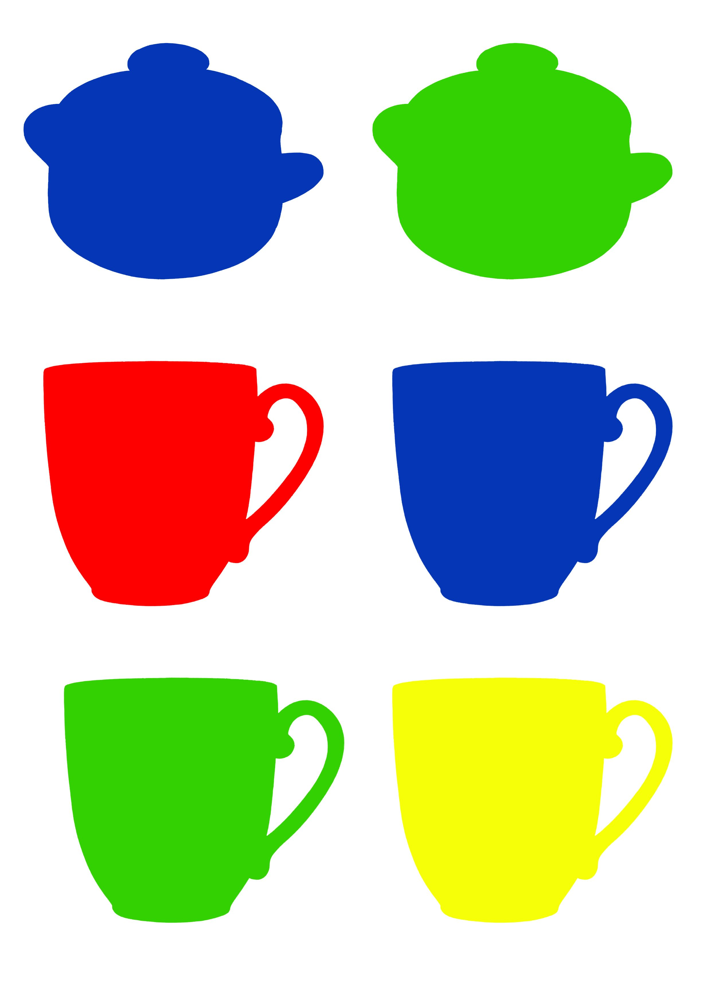



**«Будем пить чай»**  Предложить заштриховать (слева – на право,

сверху – вниз, заштриховать полностью). – Что это? – Какой цвет? – Возьми жёлтый карандаш. – Рисуй -Верно неверно. –Красиво.

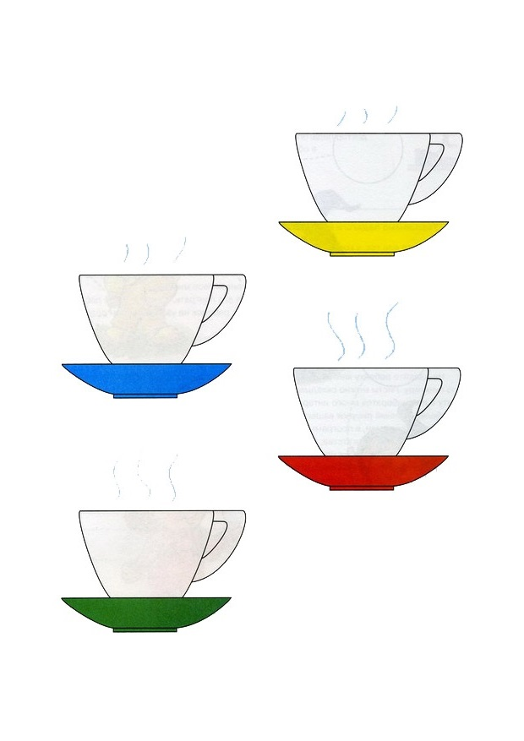

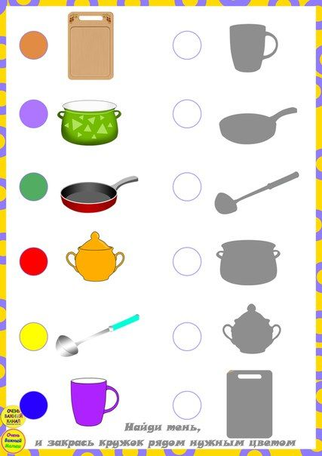

Не забывайте задавать вопросы: - Что это?

– Возьми такой карандаш. Раскрась

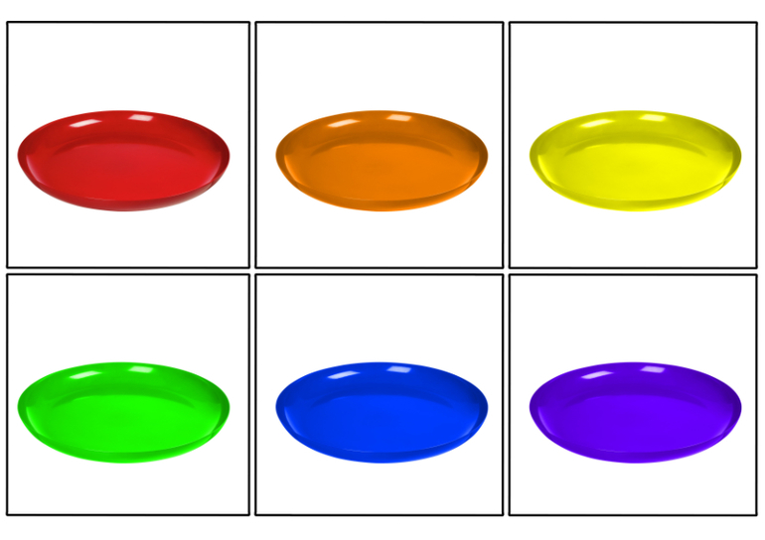

**«Составь фразу»**  (под картинкой ребёнок составляет фразу из предложенных слов, н-р, зелёная тарелка и т.д.)

**Дыхательное упражнение «Кыш, муха, улетай»**

(Проводится под песенку).

- Муха прилетела, на посуду села. - Кыш, муха, улетай! Нечего тебе делать на нашей посуде. Подуйте на муху, чтобы она улетела.

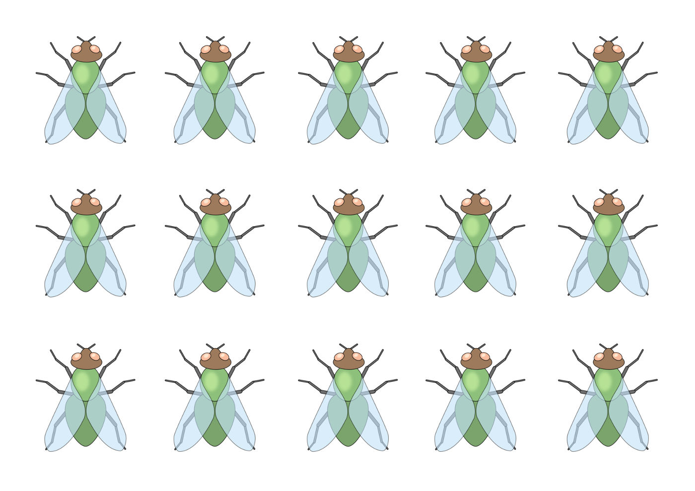

### Дидактическая игра «Чего не хватает?»

- Вот посуда: кастрюля, чашка, ложка, тарелка.

- Запомни. Сейчас я накрою посуду платочком, а когда

открою, чего-то не будет хватать.

- Чего нет ? - Нет ….

**«Положи и назови»**

Перед вами на картинке темные пятна — тени. Нужно сверху положить на каждую тень натуральную посуду и назвать её:

-Положи вилку (…) - Вот тарелка ( вилка, нож, ложка)

- Верно - неверно - Молодец.





### Рисование пальчиками «Кастрюля»

- Раскрасьте кастрюлю: в пустые круги поставьте отпечаток пальчика, а полосы закрасьте.

